**Bài tập thực hành 06**

Làm quen với Github

**Mục tiêu cần đạt**:

Sau buổi các bạn cần nắm thao tác sử dụng github

Các bạn đọc và thực hiện viết code như hướng dẫn để làm quen, sau đó đọc trả lời các **Yêu cầu** ở dưới bài hướng dẫn để thực hiện yêu cầu bài thực hành.

**Gợi ý Tham khảo:**

* <https://docs.github.com/en/get-started/quickstart/hello-world>
* https://www.youtube.com/watch?v=8Dd7KRpKeaE
* https://topdev.vn/blog/github-la-gi/
* và các nguồn khác mà sinh viên tìm được
* Các lệnh trong git https://git-scm.com/docs

1. Github

Là nơi các bạn có thể dùng làm nơi lưu trữ code, csdl để làm việc theo nhóm hiệu quả. Để thực hiện tạo các kho repository để lưu trữ dữ liệu bạn sẽ cần tạo 1 tài khoản github tại <http://github.com>.

Bạn hãy đọc yêu cầu bài thực hành và theo đó bạn sẽ tìm hiểu kỹ về việc dùng github. Nếu chưa có git bạn download tại đây: <https://git-scm.com/download/win> và cài đặt.

Sau đó vào cmd gõ “git để kiểm tra việc cài đặt, nếu hiện ra được thông báo này là đã cài đặt thành công:

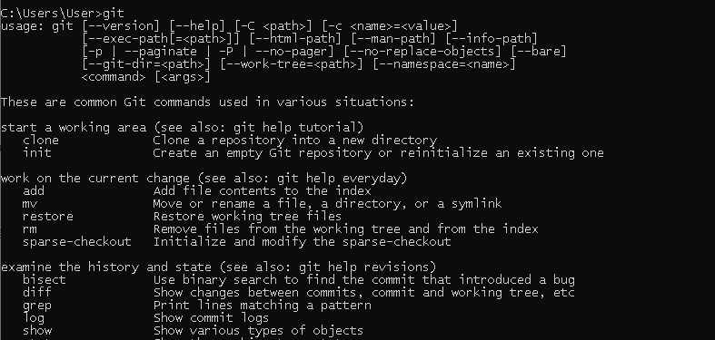

1. Yêu cầu bài thực hành:
2. Bạn theo link sau: <https://www.techrepublic.com/article/how-to-install-github-desktop/>, theo hướng dẫn trong link để tiến hành cài đặt git trên máy.
3. Bạn hãy tìm hiểu và liệt kê những lợi ích của git và github.
4. Repositories trong github là gì (Tham khảo )? Có thể chứa được tối đa dung lượng bao nhiêu miễn phí? Cho biết kích thước tập tin lớn có thể tải lên repository github. Tham khảo ở, bạn hãy tạo 1 repository với tên là mã số sinh viên của bạn. Trong file readme bạn hãy giới thiệu thông tin về bạn. Chụp hình trang readme đã tạo và dán đường link vào bài tập này
5. Branch trong git là gì? Bạn hãy tạo 1 branch tên “nhanhphu-<mssv của bạn>”
6. Hãy cho biết hành động commit, push, pull trong git là gì?
7. Hãy thực hiện hành động upload tập tin thực hành buổi 5 lần trước lên github và commit.
8. Thực hiện lệnh git clone … để download code từ  repository bạn tạo ở câu số 3.

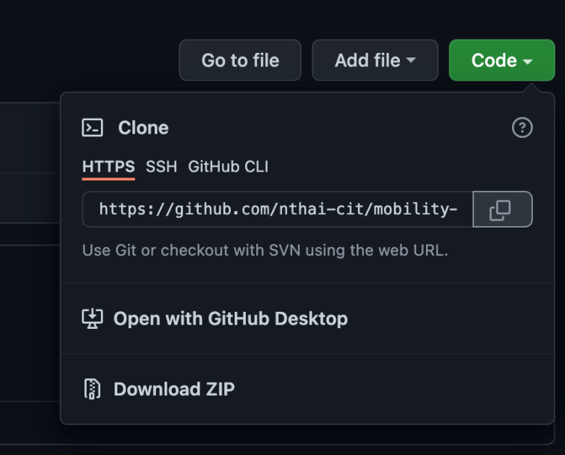

1. Chép 1 tập tin thực hành buổi 4 vào thư mục vừa download xuống và thực hiện lệnh

git add .

git commit -m “upload du lieu”

git push

Hãy cho biết ý nghĩa 3 lệnh trên. Và quan sát kết quả trên trang github của bạn đã tạo ở câu 3 và nhận xét.

1. Upload tập tin thực hành buổi 3 lên trang github của bạn và thực hiện lệnh

git pull

Quan sát kết quả đạt được và nhận xét.

1. Bạn hãy add các contributor là những bạn sẽ làm cùng nhóm với bạn
2. Tham khảo ở: <https://www.makeareadme.com/>, hãy trang trí trang readme của bạn sao cho đẹp với các mô tả thông tin bài tập nhóm.

**Câu 1:**

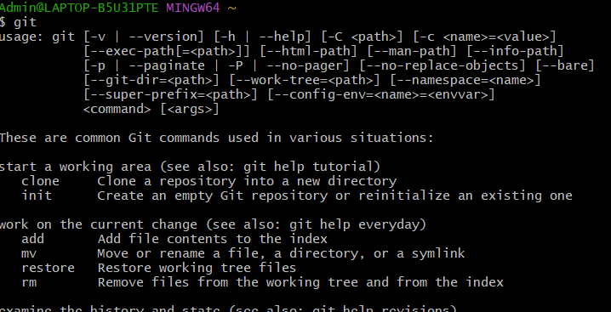

**Câu 2: Bạn hãy tìm hiểu và liệt kê những lợi ích của git và github.**

Quản lý source code dễ dàng

Khi bạn tạo một repo, toàn bộ source code của repo đó được lưu trên GitHub. Tại đây, bạn có thể coi lại quá trình mình đã làm việc thông qua các comment sau mỗi lần commit. Và cái hay ở đây, là nhiều người có thể cùng làm một repo.

Lợi ích đầu tiên, chính là bạn biết được ai đã commit và commit cái gì. Tiếp theo, source của bạn có thể phát triển theo nhiều nhánh. Nguyên tắc làm việc với các nhánh như thế này: Bạn có thể rẽ nhiều nhánh để phát triển project. Nhưng cuối cùng, bạn phải merge lại vào nhánh MASTER để ra được project hoàn chỉnh.

Github là một kho tài nguyên tuyệt vời

Với chức năng Explore, bạn có thể theo dõi, tìm kiếm những open source projects theo đúng technology pattern mà bạn ưa thích. Github hỗ trợ code search không kể nó ở dưới dạng một project riêng biệt hay là website. Ngoài ra, nền tảng này cũng có SEO khá tốt nên người dùng có thể tìm kiếm bất kỳ code string nào được chia sẻ public.

**Câu 3: Repositories trong github là gì (Tham khảo )? Có thể chứa được tối đa dung lượng bao nhiêu miễn phí? Cho biết kích thước tập tin lớn có thể tải lên repository github. Tham khảo ở, bạn hãy tạo 1 repository với tên là mã số sinh viên của bạn. Trong file readme bạn hãy giới thiệu thông tin về bạn. Chụp hình trang readme đã tạo và dán đường link vào bài tập này**

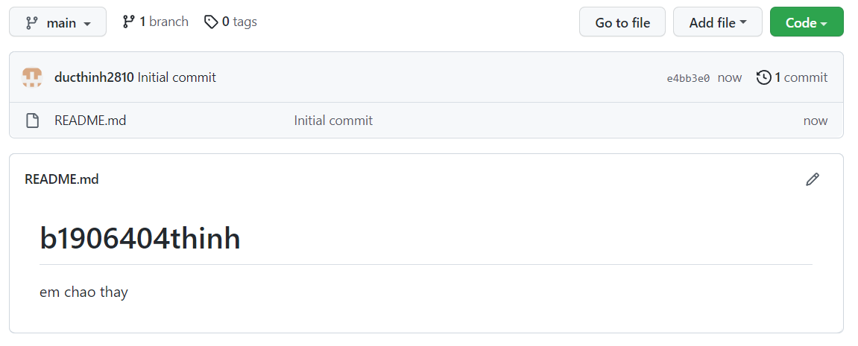

<https://github.com/ducthinh2810/b1906404thinh>

**Câu 4: Branch trong git là gì? Bạn hãy tạo 1 branch tên “nhanhphu-<mssv của bạn>”**

Branch: là cái dùng để phân nhánh và ghi lại luồng của lịch sử. Branch đã phân nhánh sẽ không ảnh hưởng đến branch khác nên có thể tiến hành nhiều thay đổi đồng thời trong cùng 1 repository.

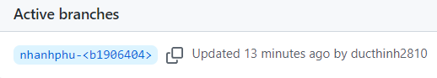

**Câu 5: Hãy cho biết hành động commit, push, pull trong git là gì?**

Commit: Lệnh trên tạo ra một commit với nội dung lấy từ vùng staging, một điểm trong lịch sử commit được tạo ra với thông tin là dòng thông tin nhập vào

Push: được sử dụng để đẩy các commit mới ở máy trạm (local repo) lên server (remote repo). Nguồn để đẩy lên là nhánh mà con trỏ HEAD đang trỏ tới (nhánh làm việc).

Pull: Lấy về thông tin từ remote và cập nhật vào các nhánh của local repo (thực hiện lưu vào Repository tức .git và Workspace).

**Câu 6: Hãy thực hiện hành động upload tập tin thực hành buổi 5 lần trước lên github và commit**

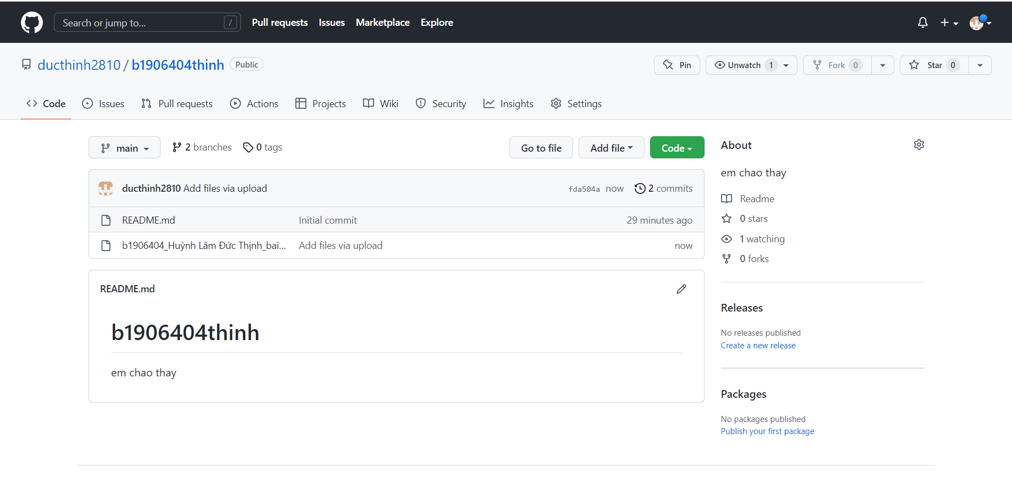

**Câu 7 Thực hiện lệnh git clone … để download code từ  repository bạn tạo ở câu số 3.**

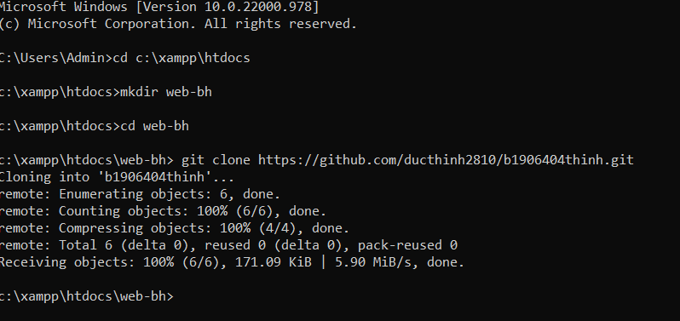

Câu 8: Chép 1 tập tin thực hành buổi 4 vào thư mục vừa download xuống và thực hiện lệnh

git add .

git commit -m “upload du lieu”

git push

Hãy cho biết ý nghĩa 3 lệnh trên. Và quan sát kết quả trên trang github của bạn đã tạo ở câu 3 và nhận xét.